Birim | Felsefe ve Din Bilimleri Anabilim Dalı Başkanlığı
Alt Birim | Tezli Yüksek Lisans Programı
Dönem | 2025-2026 Güz
Gerçekleşme Tarihi | 24 / 09 / 2025
Gerçekleştirilen Faaliyet Adı | Öğrenci Oryantasyon Eğitimi
Gerçekleştirilemeyen Faaliyetler İçin Gerekçe
Faaliyet Gerçekleştirme Açıklaması | Programa yeni kayıt yapan öğrencilere yönelik eğitsel uyum etkinliği yapmak.  - Açılış konuşması (Prof. Dr. Ömer Demir)  - Fakülte birimlerinin ve üniversite kampüsünün tanıtımı. (Arş. Gör. Rahime Eymen Bakır)  - Bağımlılıkla Mücadele hakkında bilgi verilmesi (Dr. Öğr. Üyesi Fatma Göçmen)  - Enstitü Akademik Takvimi (Arş. Gör. Esma Aygün Yakın)  - Lisansüstü Eğitim-Öğretim ve Sınav Yönetmeliği (Arş. Gör. Esma Aygün Yakın)  - Yozgat Bozok Üniversitesi Lisansüstü Eğitim-Öğretim Süreci Uygulama Esasları (Arş. Gör. Esma Aygün Yakın)  - OBS bilgilendirme (Arş. Gör. Dr. Hatice Göktaş)  - BOYSİS bilgilendirme (Arş. Gör. Dr. Hatice Göktaş)  - Enstitü binasının olanakları (Arş. Gör. Rahime Eymen Bakır)  - Engelli Öğrenci Birimi tanıtım sunumu (Arş. Gör. Rahime Eymen Bakır)  - Üniversite ve Enstitü web sayfası tanıtımı (Arş. Gör. Dr. Hatice Göktaş)
Faaliyet Gerçekleştirme Kanıt Görseli | 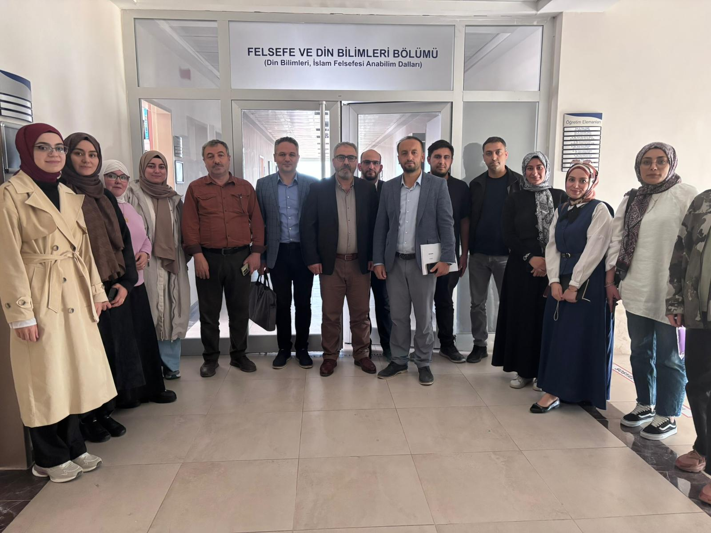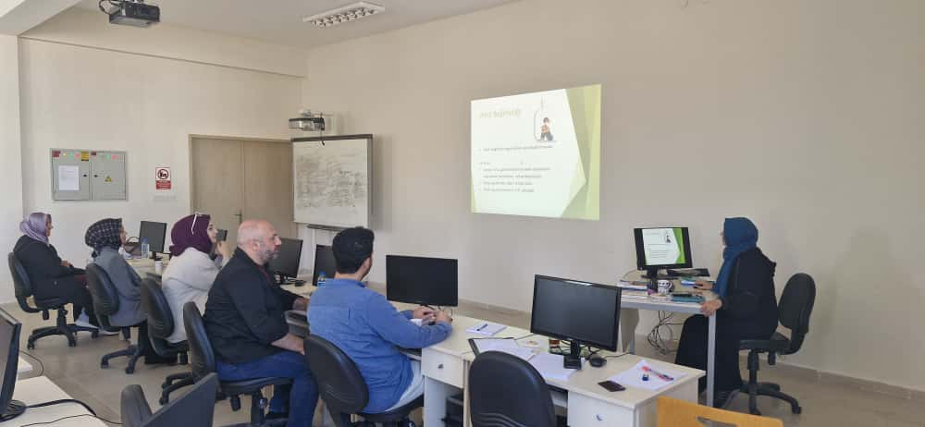
Değerlendirme: Tezli Yüksek Lisans Programına yeni kayıt yaptıran öğrencilerin 23 öğrenciden 18 öğrenciye oryantasyon eğitimi verilmiştir.

